第3节 大气压强

一、知能演练提升
1.下列现象中不属于大气压强现象的是( )
A.用吸盘挂钩挂衣服
B.用吸管吸饮料
C.潜水员作业时要穿抗压潜水服
D.钢笔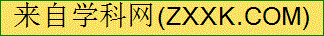吸墨水
2.小华想用空易拉罐来证明大气压强的存在,下列操作能达到目的的是( )
A.用手捏空易拉罐,易拉罐变瘪
B.将空易拉罐密封后置于深水中,易拉罐变瘪
C.让空易拉罐从高处下落撞击地面,易拉罐变瘪
D.用注射器抽取密封易拉罐中的空气,易拉罐变瘪
3.
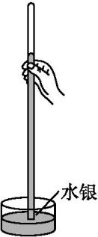
右图是测量大气压的装置,玻璃管长约1 m,槽内装有水银。下列说法正确的是( )
A.此装置是一个连通器
B.第一次利用此装置测出大气压的科学家是帕斯卡
C.玻璃管竖直放置时玻璃管内水银柱的高度一定为76 cm
D.将此装置从山脚移到山顶,管内外水银液面高度差减小
4.
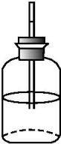
右图是小强同学自制的气压计,把它放在水平桌面上,当外界大气压减小时,下列说法正确的是( )
A.细管内液柱高度上升
B.细管内液柱高度不变
C.细管内液柱高度下降
D.瓶子对桌面的压力减小
5.(2017·江苏淮安中考)医院体检抽血时,普遍采用如图所示的真空采血管,使用时将导管一端的针头插入被检查者的静脉,另一端的针头插入真空采血管,血液便自动流入采血管,此时的血液是( )
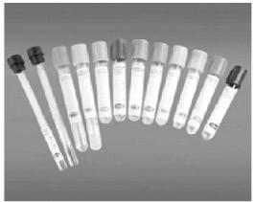
A.靠自身重力流入采血管
B.被真空吸入采血管
C.被空气压入采血管
D.由血压压入采血管
6.如图所示的实验中吸盘都保持静止,但所挂钩码已是吸盘所能提起的最大重物。对此,下列说法正确的是( )
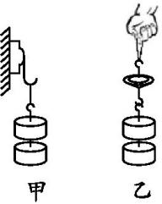
A.甲图中大气对吸盘的压力等于钩码的重力
B.乙图中大气对下面吸盘的压力等于钩码的重力的
C.利用甲图的实验可以粗测大气压的值
D.利用乙图的实验可以粗测大气压的值
7.已知人体皮肤的表面积约1.5 m²,那么,在标准大气压下1.5 m²的面积上受到的大气压力为 N。人体并没有被压扁,是因为 的缘故。(标准大气压p=1.0×10⁵ Pa)
8.(2016·内蒙古鄂尔多斯中考)
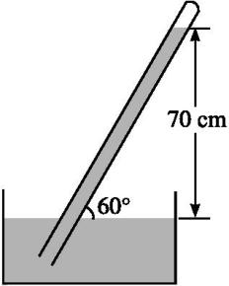
小李用实验测量当地大气压值。他在长约1 m一端封闭的玻璃管灌满水银,用手指将管口堵住,然后倒插在水银槽中,放开手指,管内水银面下降到一定高度时就不再下降,如图所示。(g取10 N/kg)
(1)已知水银的密度为13.6×10³ kg/m³,他可计算出当地大气压的值为 Pa。
(2)如果另一名同学将此装置拿到海平面去测量,则测量结果将 (选填“大于”“小于”或“等于”)小李的测量结果。
(3)实验中如果不小心将玻璃管顶端碰破一个小口,则管内水银面会 。
9.请你观察如图所示的现象,从中可知北京当时的大气压值 (选填“大于”“等于”或“小于”)标准大气压。这个现象可以间接说明大气压随高度增加而 (选填“增大”“不变”或“减小”)。
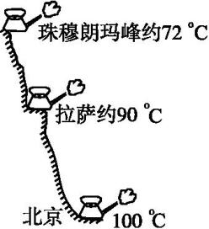
10.某物理兴趣小组的同学想探究大气压的大小,他们拿来一个带挂钩的吸盘,将吸盘紧压在厚玻璃板的下表面,用一个可装细沙的购物袋(质量不计)挂在挂钩下,如图所示。向袋里逐渐注入细沙直至吸盘被拉下来,由此可得到大气压的大小。
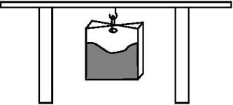
(1)本实验主要的测量器材: 、 。
(2)需要直接测量的物理量: 、 。
(3)大气压的表达式p= 。
(4)如果测出的大气压仅为0.8×10⁵ Pa,实验中可能存在的问题是什么?

11.(2016·浙江宁波中考)把一根两端开口的细管浸入水中,充满水后用手指把一端堵住,移出水面,如图甲所示。
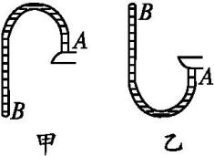
(1)B端的水不会流下来是由于受到 作用。
(2)把手指移开后管内的水会怎样流动,不同的同学会有不同的猜想,而检验猜想是否正确最直接的方法是 。
(3)把细管倒过来,如图乙所示。如果把手指移开,管内的水会不会从A端流出?请写出你的判断,并用你所学的理论知识证明你的判断。

12.小明将老师说的“学习物理要注意从物理走向社会,将学到的知识应用到生活实际,学会解释物理现象”记在心上。在假期期间跟爸爸、妈妈乘坐飞机从宁波到广州过程中观察到如下现象:当飞机在高空稳定飞行时,发现随身携带的日常用品密封包装袋鼓鼓的,如图甲所示。到了飞机着陆后,包装袋又瘪回去了,如图乙所示。请给予解释。
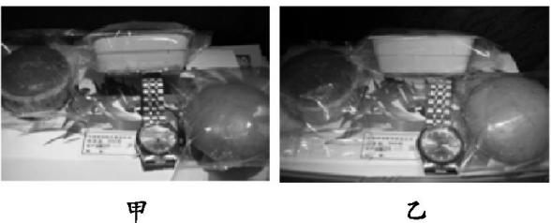

13.(2017·江苏苏州中考)如用所示,王老师在圆柱形玻璃杯内装满水,用平滑的塑料薄片紧贴水面盖住杯口,压紧后将杯子倒置,水和塑料片都不会掉下来,接着将倒置的杯子悬挂在玻璃钟罩内,密闭钟罩后用抽气机持续抽出钟罩内的空气,直至塑料片掉下。已知杯中水和塑料片总质量为100 g,倒置后杯和水与塑料片的接触面积为12.5 cm²。(不考虑分子间作用力)
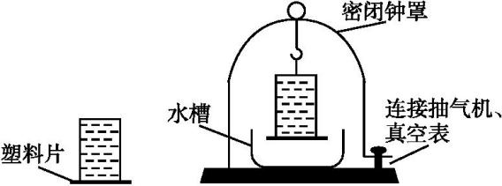
(1)塑料片不掉下来说明了 的存在,通过计算可知,当钟罩内气压降到 Pa时,塑料片会掉下。(g取10 N/kg)
(2)王老师在实际操作中发现,抽气至钟罩内气压为30 kPa时,玻璃杯内出现了一些小气泡,继续抽气至钟罩内气压为8 kPa时,塑料片就掉下了,请你对此时塑料片掉下的现象做出合理的解释: 。

第3节 大气压强
一、知能演练提升
1.C 解析 将挂衣钩的吸盘紧压在墙壁上,将塑料吸盘中的空气排出,通过手的挤压排出了吸盘内的气体,使内部气压小于外界大气压,这样外界大气压将挂衣钩压在墙壁上,故选项A不符合题意。吸饮料时,是先把吸管内的空气吸走,在外界大气压的作用下,饮料就被压进吸管里,故选项B不符合题意。潜水员穿抗压潜水服是因为液体的压强随深度的增加而增大,人在水中的深度逐渐增加时,水对人体的压强也越来越大,所以潜水员穿抗压潜水服不是利用大气压强,故选项C符合题意。用力按钢笔上的橡皮囊,排出了里面的空气,当其恢复原状时,橡皮囊内部气压小于外界大气压,在外界大气压的作用下,墨水被压入钢笔内,故选项D不符合题意。
2.D 解析 A证明压力的存在,B证明液体压强的存在,C证明撞击力的存在,只有D证明大气压强的存在。
3.D 解析 本题考查大气压的相关知识。连通器是底部连通、上端开口的容器,题图中的玻璃管顶部是密闭的,因此这套实验装置不是连通器,故A选项错误;第一次利用此装置测量出大气压的科学家是托里拆利,故B选项错误;当外界大气压为标准大气压的时候,玻璃管内水银柱的高度为76 cm,当外界大气压发生变化时,管内水银柱就会发生变化,故C选项错误;大气压随着高度的增加而减小,将此装置从山脚移到山顶,高度增加,大气压减小,因此玻璃管内外的水银柱液面高度差减小,故D选项正确。
4.A 解析 当外界大气压减小时,细管内液柱在瓶内气压的作用下将上升,故A对,B、C错;瓶子对桌面的压力等于瓶子、水及细管的总重力,当外界大气压减小时,由于总重力不变,故瓶子对桌面的压力不变,D错。
5.D 解析 真空采血管内的压强很低,针头插入被检查者的静脉时,在被检查者血压的作用下,血液流入真空采血管。故选D。
6.D 解析 甲图中,挤出吸盘内的空气,在大气压的作用下,吸盘被紧紧压在墙壁上,钩码的重力与墙壁给吸盘的向上的摩擦力保持平衡,是一对平衡力,所以A、C错;乙图中,大气压力使两吸盘紧紧压在一起,若所挂钩码过多,会把两吸盘分开,所以用此装置,可以粗测大气压的值,故B错,D对。
7.解析 本题考查压强的计算。F=pS=1.0×10⁵ Pa×1.5 m²=1.5×10⁵ N。人体并没有被压扁,是因为人体内也有气压,这样身体内外压强相互抵消。
答案 1.5×10⁵ 人体内也有气压
8.解析 (1)当地大气压p=ρgh=13.6×10³ kg/m³×10 N/kg×0.7 m=9.52×10⁴ Pa;
(2)海拔越高,气压越低,海拔越低,气压越高,如果将此装置拿到海平面去测量,则测量结果将大于海拔高处测量的值;
(3)将玻璃管顶端碰破一个小口,相当于连通器,液面会下降,最终管内外水银面将相平。
答案 (1)9.52×10⁴ (2)大于 (3)下降到与管外水银面相平
9.解析 在标准大气压下,水的沸点是100 ℃,大气压随高度的增加而减小,液体的沸点随气压的减小而降低。
答案 等于 减小
10.解析 这是粗略测量大气压的实验,需要测量吸盘的横截面积和所受拉力,所以用到的器材有刻度尺和弹簧测力计(或天平);然后根据公式p=可得大气压的数值。当然,这种测量方法得出的数据不太精确,主要是因为吸盘中的空气不可能完全被挤出。
答案 (1)刻度尺 弹簧测力计(或天平、案秤、台秤)
(2)吸盘的直径D(或吸盘的半径r) 细沙受到的重力G(或细沙的质量m)
(3)或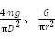
(4)吸盘中的空气没有完全被挤出;接触面没有处理干净;吸盘与玻璃板接触不紧密;存在漏气现象等。
11.答案 (1)大气压
(2)实验
(3)如果把手指移开,管内的水会从A端流出;液体压强随深度的增加而增大。
12.答案 在高空大气压小,包装袋内部气压使包装袋向外胀;飞机着陆后,大气压较大,包装袋在大气压的作用下又瘪回去了。
13.解析 塑料片不掉下来,说明了大气压的存在;当钟罩内气体的压力与水和塑料片的重力相等时,塑料片会掉下,此时的压强为p=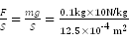=800 Pa。
答案 (1)大气压 800
(2)由于空气进入玻璃杯,杯内水对塑料片向下的压强增大,大于原来塑料片会掉下时水对它向下的压强,故抽气至钟罩内气压为8 kPa时,塑料片就掉下了

